合同编号：

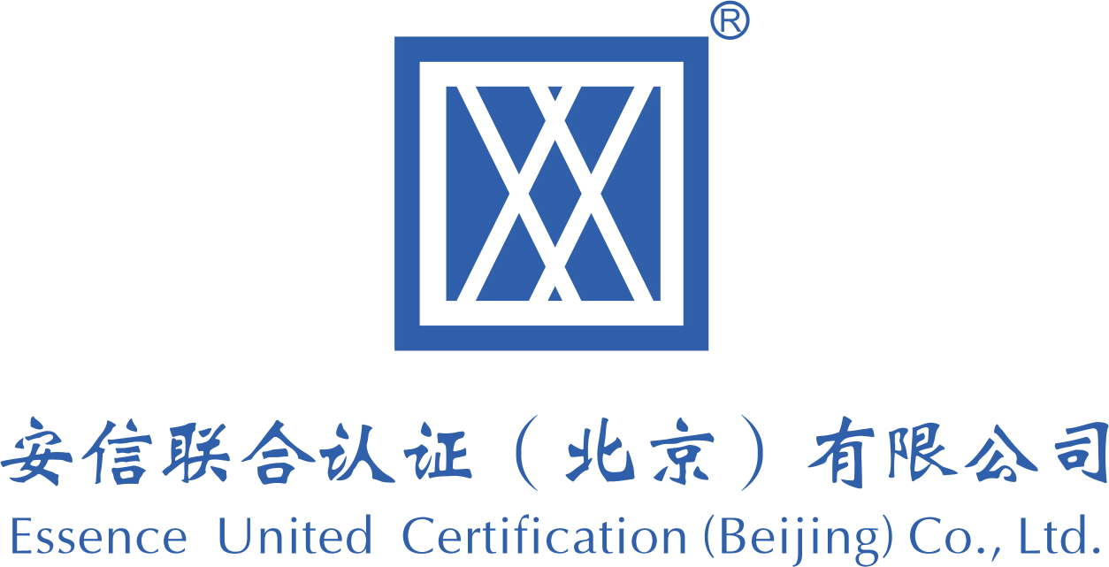

**认**

**证**

**合**

**同**

**签订时间： 年 月 日**

**甲方（委托方）：**

**乙方（认证方）：安信联合认证（北京）有限公司**

依据《中华人民共和国民法典》之规定，合同双方就管理体系/服务认证项目协商一致，签订本合同。

一、内容和要求

1.总则

乙方根据甲方的申请，通过管理体系/服务认证审核，确认甲方的管理体系/服务认证是否符合所规定的管理体系/服务认证标准、覆盖范围是否准确，以决定是否批准甲方获得或保持认证/注册资格。甲方为乙方的认证/审核活动提供必要的信息及设施。

2.甲方申请认证领域及依据的标准：

质量管理体系认证 GB/T19001-2016 idt ISO9001:2015

工程建设施工企业质量管理规范 GB/T50430-2017

医疗器械质量管理体系 ISO13485:2016

环境管理体系认证 GB/T24001-2016 idt ISO14001:2015

职业健康安全管理体系认证 GB/T45001-2020 idt ISO45001:2018

食品安全管理体系认证 ISO22000:2018

危害分析与关键控制点认证

石油天然气工业健康、安全与环境管理体系认证

防爆管理体系认证

企业信用评价管理体系认证

合格供应商信用评价认证

企业质量信用评价认证

企业社会责任管理体系认证

公共安全业务连续性管理体系认证

企业诚信管理体系认证

反贿赂管理体系认证

商品售后服务

家具定制服务认证

物业管理服务认证

其它：

3.甲方管理体系/服务认证覆盖的范围（最终以现场审核时确认为准）：

4.甲方管理体系/服务认证的范围覆盖部门及分支机构/不在同一市、县的有 处（临时现场另行提供）。地点分别位于

5.审核时间：双方初步约定正式认证审核时间在 年 月期间（具体时间以双方确定的审核计划为准）；

6.认证需经过下列程序：

a.文件审查；

b.现场审核（第一阶段审核和第二阶段审核）

c.批准注册，颁发认证证书；

d.证书有效期三年。在三年有效期内共进行二次监督审核，每次审核时间间隔不得超过12个月,证书三年到期前进行再认证审核。

7.认证必须提交的资料清单详见《认证申请书》。

二、费用及支付方式:

1.甲方应向乙方交纳认证费用（包括申请费、注册费、管理年金及审核费）如下（以人民币计算，单位：元）含一套证书费(中英文版)

①初次/再认证认证费：￥ 元；大写：

②每次监督审核费用为：￥ 元；大写：

③预审核（若甲方需要时）：￥ 元；大写：

2.费用支付时间

①认证费用（初次及再认证费用）应于现场审核前由甲方一次性支付给乙方；

②监督审核费应在监督现场审核实施前一次性付清；

3.企业原因造成证书内容变更，重新制证，按每套100元支付。

4.加印证书（副本）按每套100元支付。

5.扩项审核费按照3000元/人*日支付。

三、乙方责任：

1.负责按有关规定进行文件审查及现场审核，并提交审核报告；

2.审核通过后向甲方颁发认证证书，该证书自颁发之日起有效期三年；

3.按规定在证书的三年有效期限内，对甲方管理体系/服务运行的持续有效性和证书、标志的使用情况进行监督，如甲方未按规定的时限接受乙方的监督审核,乙方将暂停甲方认证注册资格,直至撤销；

4.证书三年期满前,负责对甲方管理体系/服务运行情况进行再认证,以保证甲方证书使用的连续性。

5.由于乙方造成审核人日或费用的增加，其增加部分的责任应由乙方承担。

四、甲方责任：

1.始终遵守认证的有关规定；

2.甲方在体系/服务认证审核时应提供至少3个月（建工体系应提供至少6个月）运行的有效证据，具备实现目标的能力；进行过一次完整的内部审核和管理评审；甲方应为审核提供的各项材料和证据的准确性负责。

3.配合乙方在现场对管理体系/服务认证进行审核；

4.提供必要的工作条件，如实提供有关文件和记录；

5.审核人员的食宿、交通费用按实际支出由甲方承担；

6.由于甲方造成审核人日或费用的增加，其增加部分的责任应由甲方承担；

7.无论是否最终获准认证，都将按要求交付各阶段认证费用；

8.遵守认证认可相关法律法规，当国家、地方认证认可或监管部门对企业进行见证审核、专项检查、确认审核或不定期抽查时，在接到通知后企业应积极配合并作好准备工作，向特定机构提交信息和报告。如果拒绝可能会受到相应的处罚。

9.申请食品安全管理体系认证的组织应具有县级以上卫生行政主管部门颁发的卫生许可证，实施食品质量安全市场准入制度的产品生产企业必须提供国家生产许可证办公室颁发的食品生产许可证,具备了卫生安全生产的基本条件，已按认证要求建立了管理体系。

10.甲方因故被暂停或撤销、注销认证注册资格时，应暂停使用证书和认证标志以及广告宣传，被撤销后甲方应在规定的期限内交回全部认证证书和认证标志。

11、甲方获得认证后发生以下情况时，应及时向乙方通报：

①客户及相关方有重大投诉；

②生产的产品或服务被执法监管部门认定不符合法定要求；

③发生质量环境安全事故；

④相关情况发生变更，包括：法律地位、生产经营状况、组织状态或所有权变更；取得的行政许可资格、强制性认证或其他资质证书变更；法定代表人、最高管理者、体系负责人变更；生产经营或服务的工作场所变更；管理体系/服务覆盖的活动范围变更；管理体系/服务和重要过程的重大变更等；

⑤出现影响管理体系/服务过程运行的其他重要情况；

12、甲方获得认证后必须保证管理体系/服务过程持续有效的运行。

五、其它有关事项:

1.甲方有责任按乙方规定正确使用认证证书、认证标志和有关信息，不擅自利用认证证书和相关文字、符号误导公众认为其产品或服务通过认证，并在其有效期限内向乙方报告管理体系的变动情况，接受乙方的监督管理。

2.乙方有责任按有关规定和甲方要求，为甲方保守秘密。但下列情况除外：

1)甲方已公开的资料；

2)法律另有要求时；

3)国家主管部门有要求时。

3.对乙方的审核结论、审核人员工作作风及审核的公正性和保守甲方秘密等有异议，可向乙方的监督部门申诉/投诉。

六、违约和合同终止:

1.违约：合同签定后，如一方违反合同，使本合同无法履行，则应赔偿另一方因此而造成的经济损失，赔偿金额为合同额的5%。

2.下列情况下，合同自然终止失效：

a.乙方对甲方的认证结论为不合格，经甲方整改，乙方再次审核，仍为不合格时；（出现此情况，甲方仍须缴纳全部审核费用）；

b.认证证书有效期满三年时，双方未续约。

七、争议处理:

本合同在履行过程中如发生争议，双方首先协商解决。如协商不成，按《中华人民共和国民法典》有关规定办理。因本合同所发生的重大争议，申请按司法程序解决。

八、本合同自签定之日起生效，一式两份，甲、乙双方各持壹份。

九、认证审核及监督等有关程序和规定见《公开文件》。

十、其他:

|  |  |  |  |
| --- | --- | --- | --- |
| 甲方  （盖章） |  | 乙方  （盖章） | **安信联合认证（北京）有限公司** |
| 代表人 |  | 户名 | **安信联合认证（北京）有限公司** |
| 联系人 |  | 开户行 | **招商银行北京富力城支行** |
| 电话 |  | 账号 | **110917231710701** |
| 手机 |  | 行号 | **308100005512** |
| 传真 |  | 电话 | **010-52596059** |
| 通讯地址 |  | 通讯地址 | **北京市海淀区连桥二街9号院1号楼9层911** |
| 甲方代表  签字 |  | 乙方代表  签字 |  |